安丘市司法局
2024年政府信息公开工作年度报告
本报告根据《中华人民共和国政府信息公开条例》（国务院令第711号，以下简称《条例》）《国务院办公厅政府信息与政务公开办公室关于印发中华人民共和国政府信息公开工作年度报告格式的通知》（国办公开办函〔2021〕30号）等有关法律法规的要求编制。本报告包括六个部分内容：总体情况；行政机关主动公开政府信息情况；行政机关收到和处理政府信息公开申请情况；因政府信息公开工作被申请行政复议、提起行政诉讼情况；政府信息公开工作存在的主要问题及改进情况；其他需要报告的事项。
一、总体情况
2024年，安丘市司法局紧紧围绕市委、市政府中心工作，以公开促落实、促规范、促服务，规范政府信息公开内容，及时回应社会关切，不断增强政府信息公开工作实效。
（一）主动公开
1.体制机制建设情况
召开专题会议研究部署政务公开工作，成立局政务公开工作领导小组，明确办公室为政府信息公开的管理监督部门，负责局信息公开的管理、监督和考核工作，实现政务公开制度化、规范化、常态化。
2.主动公开信息情况
2024年，主动公开政府信息390条，比2023年增长1%，其中，市政府门户网站120条，宣传栏等其他途径270条。包含机关职能、机构设置、财政预算决算信息及应当主动公开的其他政府信息。进一步调整优化公开目录，加强规范性文件管理，及时更新规范性文件备案目录和清理结果，促进公众全面了解监督司法行政工作。
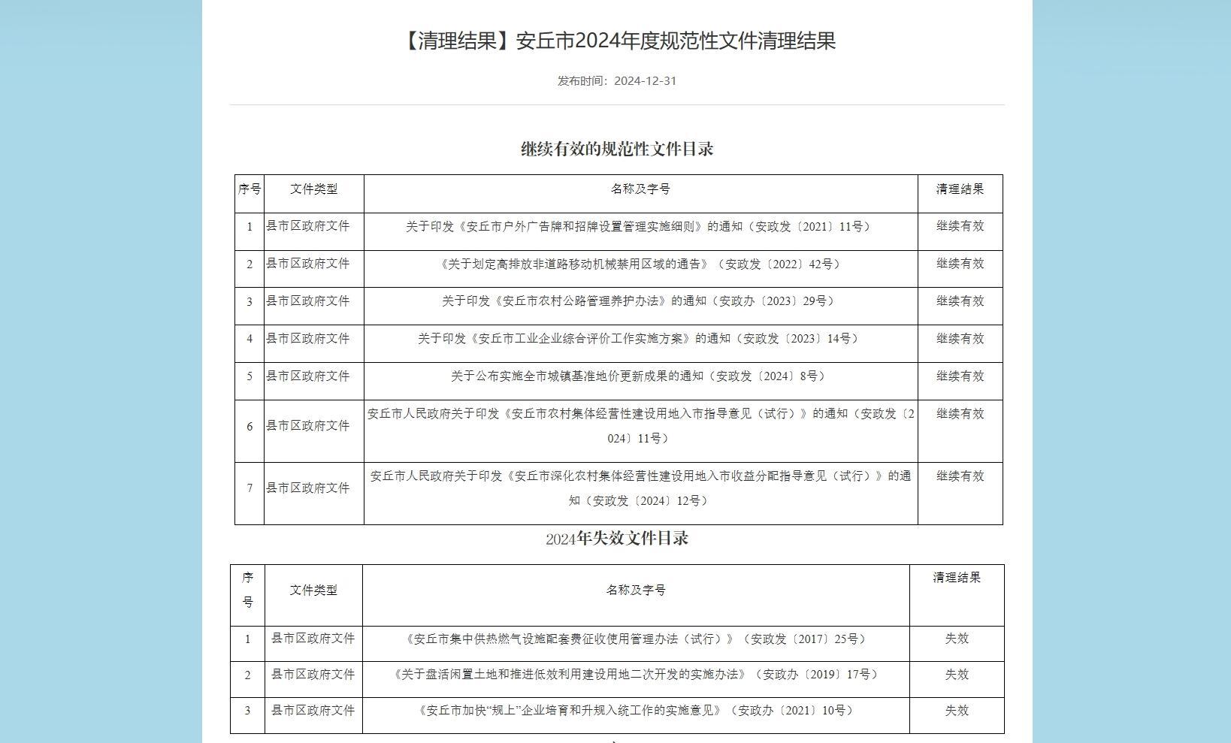
3.解读回应关切
通过行风在线、“智惠学法”、“潍律通—律师来了”小程序等渠道广泛宣传，及时有效将司法行政工作展现在公众面前。做好政务热线回复，及时解答群众咨询，听取意见与建议，2024年各类留言全部5个工作日内答复。
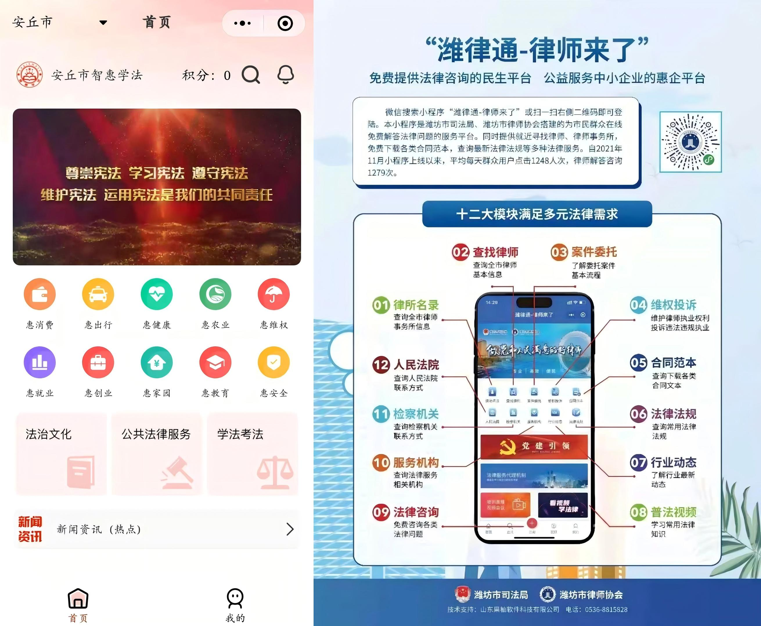
（二）依申请公开
全面梳理优化依申请公开工作流程，主动对接沟通及时办理答复，加强审查确保文书规范，切实做到答复准确严谨、合法合规。2024年，收到政府信息公开申请1件，与2023年持平，申请公开“行政复议工作有关情况”，已按《中华人民共和国政府信息公开条例》规定予以部分公开。因政府信息公开被申请行政复议、提起行政诉讼0件，未收取政府信息公开信息处理费。
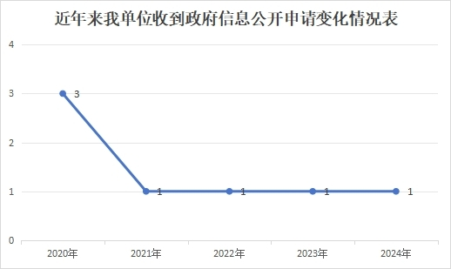
（三）政府信息管理
编制《2024年政府信息主动公开基本目录》，进一步规范公开流程、范围、途径。严格落实政府信息全生命周期管理相关制度，对政府信息管理进行动态调整，定期评估已发布信息，确保准确性和时效性。严格落实保密审查制度，确保公开信息准确及时完整，杜绝泄密事件发生。
（四）政府信息公开平台建设
一是有效发挥政府门户网站信息公开第一平台作用，实时更新法定主动公开内容。二是通过“智惠学法”小程序、电台栏目《与您说法》及时发布部门工作动态。三是加强日常督导，积极推动法治文化阵地作用发挥，拓展线下公开渠道。

（五）监督保障
将政务公开工作纳入单位高质量发展绩效考核内容，加强常态化监督检查，发现问题及时整改。加强人员和经费保障，配置1名专职、1名兼职工作人员，将政务公开经费纳入年度预算予以保障。落实年度培训计划，开展业务培训2次。利用网络问政、政务热线等渠道听取社会公众意见建议，2024年未出现因公开不到位需要进行责任追究的情况。
二、主动公开政府信息情况
第二十条第（一）项
信息内容 | 本年制发件数 | 本年废止件数 | 现行有效件数
规章 | 0 | 0 | 0
行政规范性文件 | 0 | 0 | 0
第二十条第（五）项
信息内容 | 本年处理决定数量
行政许可 | 0
第二十条第（六）项
信息内容 | 本年处理决定数量
行政处罚 | 0
行政强制
第二十条第（八）项
信息内容 | 本年收费金额（单位：万元）
行政事业性收费 | 0
三、收到和处理政府信息公开申请情况
（本列数据的勾稽关系为：第一项加第二项之和，等于第三项加第四项之和） |  |  | 申请人情况
 |  |  | 自然人 | 法人或其他组织 |  |  |  |  | 总计
 |  |  | 自然人 | 商业  企业 | 科研  机构 | 社会公益组织 | 法律服务机构 | 其他 | 总计
一、本年新收政府信息公开申请数量 |  |  | 1 | 0 | 0 | 0 | 0 | 0 | 1
二、上年结转政府信息公开申请数量 |  |  | 0 | 0 | 0 | 0 | 0 | 0 | 0
三、本年度办理结果 | （一）予以公开 |  | 0 | 0 | 0 | 0 | 0 | 0 | 0
三、本年度办理结果 | （二）部分公开（区分处理的，只计这一情形，不计其他情形） |  | 1 | 0 | 0 | 0 | 0 | 0 | 1
三、本年度办理结果 | （三）不予公开 | 1.属于国家秘密 | 0 | 0 | 0 | 0 | 0 | 0 | 0
三、本年度办理结果 | （三）不予公开 | 2.其他法律行政法规禁止公开 | 0 | 0 | 0 | 0 | 0 | 0 | 0
三、本年度办理结果 | （三）不予公开 | 3.危及“三安全一稳定” | 0 | 0 | 0 | 0 | 0 | 0 | 0
三、本年度办理结果 | （三）不予公开 | 4.保护第三方合法权益 | 0 | 0 | 0 | 0 | 0 | 0 | 0
三、本年度办理结果 | （三）不予公开 | 5.属于三类内部事务信息 | 0 | 0 | 0 | 0 | 0 | 0 | 0
三、本年度办理结果 | （三）不予公开 | 6.属于四类过程性信息 | 0 | 0 | 0 | 0 | 0 | 0 | 0
三、本年度办理结果 | （三）不予公开 | 7.属于行政执法案卷 | 0 | 0 | 0 | 0 | 0 | 0 | 0
三、本年度办理结果 | （三）不予公开 | 8.属于行政查询事项 | 0 | 0 | 0 | 0 | 0 | 0 | 0
三、本年度办理结果 | （四）无法提供 | 1.本机关不掌握相关政府信息 | 0 | 0 | 0 | 0 | 0 | 0 | 0
三、本年度办理结果 | （四）无法提供 | 2.没有现成信息需要另行制作 | 0 | 0 | 0 | 0 | 0 | 0 | 0
三、本年度办理结果 | （四）无法提供 | 3.补正后申请内容仍不明确 | 0 | 0 | 0 | 0 | 0 | 0 | 0
三、本年度办理结果 | （五）不予处理 | 1.信访举报投诉类申请 | 0 | 0 | 0 | 0 | 0 | 0 | 0
三、本年度办理结果 | （五）不予处理 | 2.重复申请 | 0 | 0 | 0 | 0 | 0 | 0 | 0
三、本年度办理结果 | （五）不予处理 | 3.要求提供公开出版物 | 0 | 0 | 0 | 0 | 0 | 0 | 0
三、本年度办理结果 | （五）不予处理 | 4.无正当理由大量反复申请 | 0 | 0 | 0 | 0 | 0 | 0 | 0
三、本年度办理结果 | （五）不予处理 | 5.要求行政机关确认或重新出具已获取信息 | 0 | 0 | 0 | 0 | 0 | 0 | 0
三、本年度办理结果 | （六）其他处理 | 1.申请人无正当理由逾期不补正、行政机关不再处理其政府信息公开申请 | 0 | 0 | 0 | 0 | 0 | 0 | 0
三、本年度办理结果 | （六）其他处理 | 2.申请人逾期未按收费通知要求缴纳费用、行政机关不再处理其政府信息公开申请 | 0 | 0 | 0 | 0 | 0 | 0 | 0
三、本年度办理结果 | （六）其他处理 | 3.其他 | 0 | 0 | 0 | 0 | 0 | 0 | 0
三、本年度办理结果 | （七）总计 |  | 1 | 0 | 0 | 0 | 0 | 0 | 1
四、结转下年度继续办理 |  |  | 0 | 0 | 0 | 0 | 0 | 0 | 0
四、政府信息公开行政复议、行政诉讼情况
行政复议 |  |  |  |  | 行政诉讼
结果维持 | 结果  纠正 | 其他  结果 | 尚未  审结 | 总计 | 未经复议直接起诉 |  |  |  |  | 复议后起诉
 |  |  |  |  | 结果  维持 | 结果  纠正 | 其他  结果 | 尚未  审结 | 总计 | 结果  维持 | 结果  纠正 | 其他  结果 | 尚未  审结 | 总计
0 | 0 | 0 | 0 | 0 | 0 | 0 | 0 | 0 | 0 | 0 | 0 | 0 | 0 | 0
五、存在的主要问题及改进情况
（一）2023年问题整改情况
一是丰富政民互动形式，做好信息发布、解读回应、留言回复等工作，及时回应社会关切。二是强化主动公开意识，梳理完善政府信息公开目录，确保门户网站更新及时，信息发布规范。三是强化内部常态化监督检查，建立科室间联络制度，实现政务公开制度化、规范化、常态化。
（二）2024年存在的主要问题及改进情况
主要问题：一是主动公开的范围和深度有待拓展，信息公开时效性有差距。二是信息公开的载体和形式还需要进一步丰富。
改进情况：一是依托政府门户网站集中发布主动公开政府信息，加强政府网站与日常工作信息报送衔接，做好网站内容建设，持续提升信息发布时效性。二是充分利用法律服务热线、“智惠学法”、“律师来了”等公众参与平台，把政务公开作为宣传司法行政工作、发挥职能效用、密切联系群众的重要措施。
六、其他需要报告的事项
（一）收取信息处理费的情况
本机关严格贯彻落实《国务院办公厅关于印发<政府信息公开信息处理费管理办法>的通知》（国办函〔2020〕109号）和《山东省人民政府办公厅关于做好政府信息公开信息处理费管理工作有关事项的通知》（鲁政办字〔2020〕179号）要求，2024年度未收取政府信息公开信息处理费，包括：检索费、复制费（含案卷材料复制费）、邮寄费。
（二）落实安丘市2024年度政务公开工作要点情况
编制主动公开基本目录，围绕公开基本目录及相关工作要求，将责任落实到具体科室。深化重点领域政府信息公开，对规范性文件进行梳理，通过统一平台规范发布，并根据立、改、废等情况动态调整更新。
（三）人大代表建议和政协委员提案办理结果公开情况。
2024年，我局未承办人大代表建议，承办政协委员提案1件，办结1件，采纳1件，为《关于加快<民法典>颁布后新旧法衔接在民生领域推广的提案》，办理结果为A类，满意率100%。
（四）安丘市司法局2024年度政务公开工作创新情况
上线“智惠学法”服务平台，探索“互联网+惠民”的普法模式，将法律知识和法律服务公开到群众手中，激发全社会学法用法热情，有力推动法律服务领域政务公开工作向纵深发展。
（五）安丘市司法局2024年度政府信息公开工作年度报告数据统计需要说明的事项
本年度报告中所列各项数据的统计期限自2024年1月1日至2024年12月31日。本年度报告的电子版可在安丘市人民政府门户网站（http://www.anqiu.gov.cn/）下载。如对本报告有任何疑问，请与安丘市司法局办公室联系（地址：山东省安丘市新安南路70号1603房间，邮编：262100，电话：0536-4221783，传真：0536-4221783，电子邮箱：aqssfjbgs@wf.shandong.cn）。
（六）安丘市司法局2024年度没有其他需要报告的事项。
（七）安丘市司法局本年度没有其他有关文件专门要求通过政府信息公开工作年度报告予以报告的事项。

安丘市司法局
2025年1月14日

